Taller 22

Deberán observar el siguiente video y realizar las actividades a continuación: [(55) el trote nortino baila que baila cancion/lulu GAMER - YouTube](https://www.youtube.com/watch?v=ds7qXnOVW2g)

1. ¿En qué cosiste el baile folclórico trote nortino? Describe sus características.

_________________________________________________________________________

_________________________________________________________________________

_________________________________________________________________________

_________________________________________________________

1. ¿Cuál de estas imágenes corresponde a la vestimenta del trote nortino?

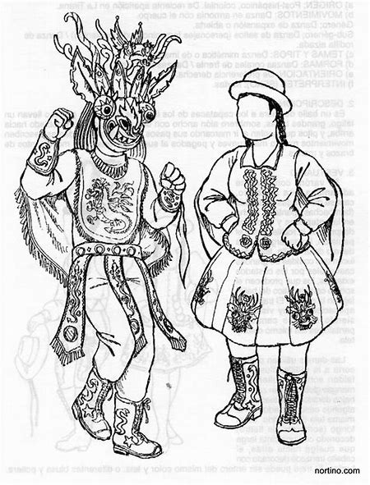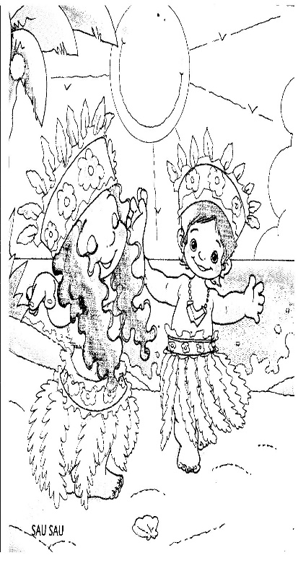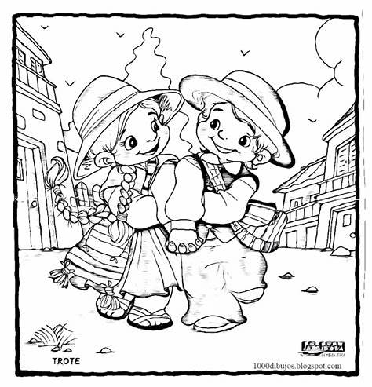

1. Según el video presentado, deben escribir tres pasos principales del trote nortino que usted logro identificar.

* ___________________________________.
* ___________________________________.
* ___________________________________.